Бөрлі ауданы әкімдігінің 2015 жылғы 3 қарашадағы № 822 "Бөрлі ауданының шалғайдағы елді мекендерінде тұратын балаларды жалпы білім беретін мектептерге тасымалдаудың схемалары мен қағидаларын бекіту туралы" қаулысына өзгеріс енгізу туралы
Батыс Қазақстан облысы Бөрлі ауданы әкімдігінің 2019 жылғы 11 наурыздағы № 9 қаулысы. Батыс Қазақстан облысының Әділет департаментінде 2019 жылғы 13 наурызда № 5567 болып тіркелді
Қазақстан Республикасының 2001 жылғы 23 қаңтардағы "Қазақстан Республикасындағы жергілікті мемлекеттік басқару және өзін-өзі басқару туралы", 2003 жылғы 4 шілдедегі "Автомобиль көлігі туралы" Заңдарына сәйкес аудан әкімдігі ҚАУЛЫ ЕТЕДІ:
1. Бөрлі ауданы әкімдігінің 2015 жылғы 3 қарашадағы №822 "Бөрлі ауданының шалғайдағы елді мекендерінде тұратын балаларды жалпы білім беретін мектептерге тасымалдаудың схемалары мен қағидаларын бекіту туралы" қаулысына (Нормативтік құқықтық актілерді мемлекеттік тіркеу тізілімінде №4165 тіркелген, 2016 жылғы 12 қаңтарда "Әділет" ақпараттық-құқықтық жүйесінде жарияланған) келесі өзгеріс енгізілсін:
көрсетілген қаулының 4 қосымшасы осы қаулының қосымшасына сәйкес жаңа редакцияда жазылсын.
2. "Ақсай қаласы әкімінің аппараты", "Батыс Қазақстан облысы Бөрлі ауданының білім беру бөлімі", "Батыс Қазақстан облысы Бөрлі ауданының экономика және қаржы бөлімі" мемлекеттік мекемелері қолданыстағы заңнамаларға сәйкес осы қаулыдан туындайтын қажетті шараларды қабылдасын.
3. Аудан әкімі аппаратының мемлекеттік - құқықтық жұмысы бөлімінің басшысы (Д. Муканова) осы қаулының әділет органдарында мемлекеттік тіркелуін, Қазақстан Республикасы нормативтік құқықтық актілерінің эталондық бақылау банкінде және бұқаралық ақпарат құралдарында оның ресми жариялануын қамтамасыз етсін.
4. Осы қаулының орындалуын бақылау аудан әкімінің орынбасары А.Кушкинбаевқа жүктелсін.
5. Осы қаулы алғашқы ресми жарияланған күнінен бастап қолданысқа енгізілсін.
Бөрлі ауданы әкімдігінің
2019 жылғы 11 наурыздағы
№ 9 қаулысына қосымша
Бөрлі ауданы әкімдігінің
2015 жылғы 3 қарашадағы
№ 822 қаулысына 4 қосымша
"Батыс Қазақстан облысы Бөрлі ауданының білім беру бөлімінің "Ақсай қаласының №8 жалпы орта білім беретін мектебі" коммуналдық мемлекеттік мекемесіне дейін Аралтал ауылындағы балаларды тасымалдау схемасы

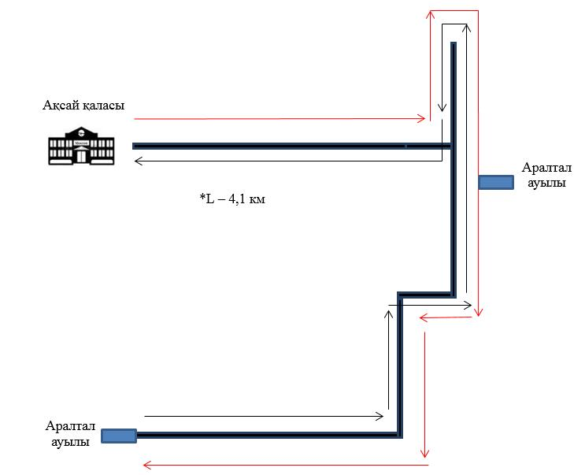

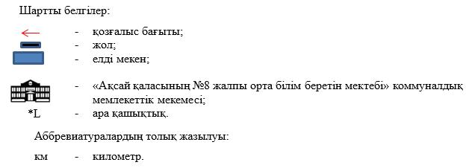

© 2012. Қазақстан Республикасы Әділет министрлігінің «Қазақстан Республикасының Заңнама және құқықтық ақпарат институты» ШЖҚ РМК

